
Census 2023
Eerste resultaten
Petra Vandeursen Harely Martina | [Date] | [Course title]

Contents
Lijst van afkortingen 3
Definities 3
Inleiding 3
Bezochte gebouwpunten 4
Bevolking 4
Geslachtsratio 5
Leeftijdsopbouw 5
Geboorteplaats, nationaliteit 7
Burgerlijke staat 8
Religie 8
Huishouden 10
Huishoudgrootte 10
Huishoudsamenstelling? 10
Gezondheid 11
Beleving 11
Ziektes 11
Onderwijs 12
Participatie 12
Type onderwijs en leeftijd 12
Niet schoolgaande bevolking hoogst afgeronde opleiding 12
Taal 13
Beroepsbevolking 13
Werkenden 13
Werkzoekenden 13
Economisch niet-actieven 13
Woonverblijf 14
Woonverblijf prive en hoeveel als woning 14
Voorzieningen in woning 14
Huisdieren 15

No table of figures entries found.

Lijst van afkortingen

Definities

Inleiding
Een census, ofwel volks-en woning telling vindt volgens richtlijnen van de Verenigde Naties om de tien jaar plaats.
Censuspopulatie: Alle personen die 1 jaar of langer op Curaçao verblijven of van plan zijn er langer dan 1 jaar te verblijven
Tijdens de census wordt de gehele bevolking, die tot de censuspopulatie behoord, ondervraagd over een aantal kenmerken zoals demografie, burgerlijke staat, religie, gezondheid, vruchtbaarheid, onderwijs, beroepsbevolking en inkomen. Tevens wordt een aantal vragen over het woonverblijf gesteld.
De één na laatste census op Curaçao was in 2011, echter door onder meer de pandemie (COVID) begin 2020, heeft de census op Curaçao vertraging opgelopen. De census, waarvan de eerste resultaten nu aan u worden geprenseerd heeft plaatsgevonden van 2 september 2023 tot xxxx 2024.
De vragenlijst van een census is gebaseerd op internationale standaarden en begrippen en blijft in de basis zoveel mogelijk gelijk met eerdere censussen(?) om vergelijkingen mogelijk te maken. Echter door een veranderde maatschappij, wijzigingen in definities of berekeningen, lessen uit het verleden vallen er vragen af, komen er andere vragen in de plaats of wijzigen de antwoord categorieën.
De grootste wijziging na de census van 2011 is het overgaan op een gedigitaliseerd systeem. De vragen worden gesteld per tablet en per persoon verschijnen de vragen en of antwoorden die voor de persoon bestemd zijn. In het verleden ging dit alles met pen en papier.

In september 2023 zijn zo’n 700 enquêteurs letterlijk de straat op gegaan. Zij hebben in die periode xxxxx gebouwpunten bezocht. Van deze gebouwpunten waren daadwerkelijk xxxx woningen die bewoond werden door personen die tot de census populatie behoren en hebben deelgenomen aan de census
Bedrijven, vakantiehuizen,leegstaande of vervallen huizen zijn geregistreerd.

Bezochte gebouwpunten
Tabel of infograpic aantal bezochte woningen, bedrijven etc.

Bevolking
Op 2 september 2023 bestond de censuspopulatie uit xxxxxx personen Dit zijn de mensen die ofwel langer dan één jaar op Curaçao verblijven of van plan zijn in totaal langer dan een jaar te verblijven. Dit is niet hetzelfde aantal als in het bevolkingsregister. Niet iedereen die in het bevolkingsregister is ingeschreven behoort tot de censuspopulatie, te denken valt aan penshonado’s die niet het gehele jaar op Curaçao verblijven of studerende jongeren in de Verenigde staten. De censuspopulatie bestaat ook uit mensen die (nog) niet ingeschreven staan in het register zoals de ongedocumenteerden, expats die in het land van uitzending ingeschreven blijven staan, mensen die zich net op Curaçao hebben gevestigd etc.

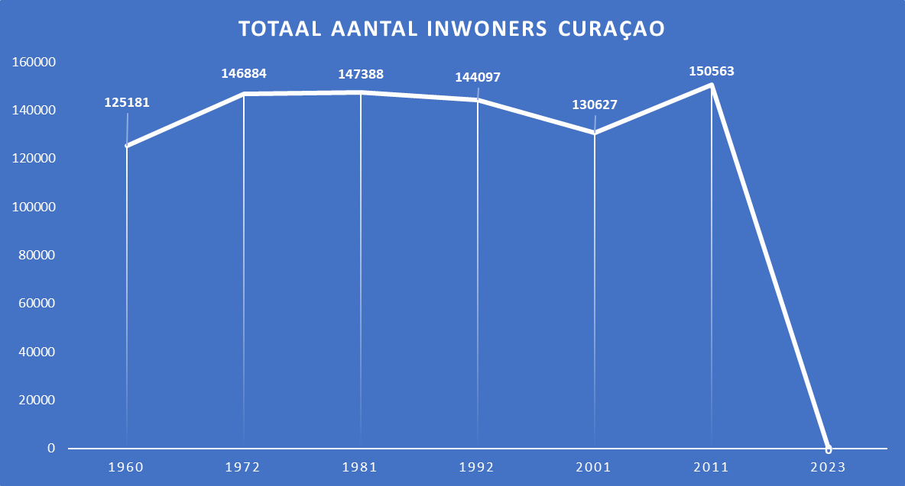

De bevolking van Curaçao is sinds de census van 2011 gedaald met xxxxxx inwoners. Dat is een daling van zoveel zoveel mensen per duizend inwoners. De bevolking daalt als er meer emigranten (migratie) zijn dan immigranten en als er minder kinderen worden geboren dan er mensen overlijden (natuurlijke aanwas)

Tab 1 ban deursen eerste resultaten
Tabel 1 Bevolking van Curaçao naar geslacht in verschillende censusjaren
Census | Mannen | Vrouwen | Totaal
1930 | 24793 | 25372 | 50165
1960 | 61955 | 63226 | 125181
1972 | 71628 | 75256 | 146884
1981 | 70930 | 76458 | 147388
1992 | 68176 | 75921 | 144097
2001 | 60509 | 70118 | 130627
2011 | 68848 | 81715 | 150563
2023 | xxxx | xxxx | xxxx

Geslachtsratio
De geslachtsratio, oftewel het aantal mannen per 100 vrouwen neemt sinds het begin van de tellingen af. Het aandeel vrouwen neemt toe. De sekseratio hangt af van de leeftijd. Voor bijna alle leeftijdsklasse zijn de vrouwen in de meerderheid. Deze ontwikkeling hangt samen met een tweetal verschijnselen.
Mannen hebben een kortere levensverwachting; niet alleen sterven ze eerder een natuurlijke dood, ze nemen ook grotere risico’s (verkeers-) ongevallen, sport, drugs, geweld. Door de vergrijzing (het steeds ouder worden van de bevolking) en door een vestigingsoverschot van vrouwen neemt het aantal vrouwen steeds verder toe.
Bij de jongeren zijn de jongens nog in de meerderheid: elk jaar worden er iets meer jongens dan meisjes geboren. Deze verhouding is ongeveer wereldwijd hetzelfde: sekse ratio 1.05.

Leefitjdsratio sekse ?

Leeftijdsopbouw
De onderstaande figuur, de zogenoemde bevolkingspiramide laat de opbouw van de bevolking in jaren zien. In deze figuur zijn 2 censusjaren over elkaar heen gelegd (2011-2023). Hoewel er sprake is van een afname van de bevolking, is die niet in alle leeftijdscategorieen te zien, sterker nog……….(cijfers nodig)
Tabel 2 Geslachtsratio Curaçao naar leeftijdscategorie in verschillende censusjaren
Census | 1930 | 1960 | 1972 | 1981 | 1992 | 2001 | 2011 | 2023
0-14 |  | 103,4 | 103,7 | 102,5 | 101,5 | 103,6 | 106,1
15-64 |  | 99,2 | 93 | 91,1 | 87,8 | 83,2 | 81,4
65+ |  | 49,3 | 64 | 69,8 | 67,6 | 71,9 | 71,6
totaal | 96.1 | 98,0 | 95,2 | 92,8 | 89,8 | 86,3 | 84,3
Bevolingspiramide
De bevolkingspiramide (hoewel de figuur meer lijkt op een…) is een leeftijdsgrafiek die een beeld geeft van de bevolkingsopbouw van 2011 – 2023. De lichtere kleuren geven aan dat er in 2011 meer personen in die leeftijdscategorie vielen. Voor 2023 zijn dit de donkerde kleuren.

Lichte kleuren 2011, donkere kleuren 2023?

De basis van de piramide, leeftijd van 0 - 19 jaar laat zien dat er in xxx zowel meer jongens als meisjes waren dan in xxx. De donkerdere kleuren bij de leeftijd _{ers} geeft een goed beeld van de toename in de bevolking vanaf deze leeftijd. OF lichtere kleuren van een afname

De basis van de piramide wordt echter ook iets smaller doordat het aantal jongeren tot 15 jaar tussen 2011 en 2023 is afgenomen. Bedroeg het aandeel jongeren in 2011 nog 19.5 procent in 2023 is dit xxx procent (zie ook tabel 3). In vergelijking met 1960 is het aandeel jongeren zelfs ……..meer dan gehalveerd.
Dit wordt ook wel ontgroening van de bevolking genoemd (het aandeel jongeren neemt af)

In de bevolkingspiramide, waarin zowel de bevolking naar leeftijd van de census van 2011 als die van 2023 staat is te zien dat er in de leeftijdscategorieën xxxxx xxxx een toename plaatsvondt

in de bevolking Vooral in de leeftijdscategorieën boven 45 jaar heeft er tussen 2001 en 2011 een grote toename plaatsgevonden (Zie figuur 1). De bevolkingspiramide en tabel xx laat zien dat de bevolking van Curaçao verder aan het “vergrijzen’ is. Er is sprake van vergrijzing als het aandeel van ouderen (vanaf pensioensgerechtigde leeftijd) toeneemt. Dit komt door onder meer door een gezondere leefstijl en betere medische technieken
Het aandeel 65 plussers is te zien dat deze in 2023 xxx % bedraagt, in 2011 was dit nog 13.8.
een toename van xxx (3) procentpunten ten opzichte van 2001 (10,8 %). Een vergelijking met de voorgaande censusjaren vanaf 1960 laat zien dat de groep van 65+ steeds groter wordt. Ten opzichte van 1960 is het aandeel 65-plussers verx voudigd in 2023.

Het ontgroenen en vergrijzen van de bevolking komt ook tot uitdrukking in de gemiddelde leeftijd van de bevolking. In 2023 was de gemiddelde leeftijd 38,5 jaar. De gemiddelde leeftijd is tussen 1960 en 2023 met 6,8 jaar gestegen.

Tabel x Leeftijdsopbouw bevolking van Curaçao en gemiddelde leeftijd in verschillende censusjaren-in %
leeftijdscategorie | 1960 | 1972 | 1981 | 1992 | 2001 | 2011 | 2023
0-14 | 41,5 | 38,6 | 29,6 | 25,9 | 23,6 | 19,5
15-64 | 54,2 | 56,0 | 63,9 | 66,0 | 65,6 | 66,7
65+ | 4,3 | 5,4 | 6,5 | 8,1 | 10,8 | 13,8
Gemiddelde leeftijd | 25,1 | 26,0 | 28,6 | 31,7 | 35,7 | 38,5

Geboorteplaats, nationaliteit
Sinds 2001 neemt het aandeel personen dat geboren is in Curaçao af. Maar met xx% blijft het de top 3 met geboorteplaats aanvoeren
DAN BESHCRIJVEN OF ER EEN VERSCHUIVING TE ZIEN IS
De ‘elders geborenen’ ofwel alle personen geboren in landen anders dan in deze tabel genoemd, wordt voor de top 3 buiten beschouwing gelaten

Tabel 4 Bevolking van Curaçao naar geboorteplaats – in %
Geboorteplaats | 2001 | 2011 | 2023
Curaçao | 80,5 | 75,8
Bonaire, Saba, St. Eustatius, St. Maarten en Aruba | 3,5 | 2,9
Nederland | 4,2 | 6,0
Dominicaanse Republiek | 3,2 | 3,6
Colombia | 1,6 | 3,0
Elders geboren | 7,0 | 8,7
Venzuela
Totaal | 100,0 | 100,0

De overduidelijke meerderheid heeft de Nederlandse nationaliteit., hoewel deze wel een flinke afname kent sinds 2001. Met xxxx % volgt Colombiaanse nationaliteit op een 2de plaats
Tabel 5 Bevolking van Curaçao naar nationaliteit – in %
Nationaliteit | 2001 | 2011 | 2023
Nederlandse | 93,3 | 88,7 | 85.3
Colombiaanse | 1,1 | 2,2 | 2.8
Dominicaanse | 1,6 | 1,9 | 2.3
Haitiaanse | 0,4 | 1,2 | 1.3
Venezolaanse | 0,6 | 0,8 | 1.9
Jamaicaanse | 0,3 | 0,7 | 0.9
Overig | 2,7 | 4,5
missing? |  |  | 3.2
Totaal | 100,0 | 100,0

Burgerlijke staat

Aan alle personen van 15 jaar is naar de burgerlijke staat gevraagd. In de census van 2023 is voor het eerst geregistreerd partnerschap opgenomen in de mogelijkheden van de antwoorden.
Het aandeel personen dat niet is gehuwd of nooit gehuwd is geweest is het grootst. Er is sinds 2001 een toename te zien of niet?
Het aantal scheidingen neemt toe

Tabel 7 Bevolking van Curaçao naar burgerlijke staat - in % (Census 2011)
 | 2001 | 2011 | 2023
 | Totaal | Totaal | Totaal
Ongehuwd/nooit gehuwd geweest | 58,8 | 60,0
Gehuwd | 30,9 | 29,2
Weduwe/weduwnaar | 4,5 | 4,7
Gescheiden | 5,8 | 6,1
Geregistreerd partnerschap (nieuw)
Totaal | 100,0 | 100,0

Religie
Een grote meerderheid (xxx %) van de bevolking van Curaçao geeft in 2023 aan een bepaalde religieuze betrokkenheid te hebben. Dit kan zijn een kerkelijke gezindte of levensbeschouwing. Dit is een kleine afname ten opzichte van 2011
De grootste meerderheid van Curaçao rekent zichzelf tot het Rooms Katholieke geloof, hoewel dit wel een dalende lijn kent. Gaf in 2001 nog 3/4de deel (80,1 %) Rooms Katholiek te zijn in 2023 is dit gedaald tot…

Opvallend is dat in 2023 % van de personen aangaven dat zich zelf “Christen” noemen.

Tabel 8 Bevolking van Curaçao naar religie - in %
Religie | 2001 | 2011 | 2023
Rooms Katholiek | 80,1 | 72,8
Protestant | 3,8 | 3,2 | 2.7
Pinkstergemeente[1] | 3,5 | 6,6 | 5.4
Adventist | 2,2 | 3,0 | 3.0
Jehova’s Getuigen | 1,7 | 0,8 | 1.9
Geen religie | 4,6 | 6,0
Onbekend | 0,2 | 0,6
Andere religie | 3,9 | 7,1
andere religie waarvan algemeen christian
Totaal | 100,0 | 100,0

Tabel

Huishouden

Huishoudgrootte

De gemiddelde huishoudgrootte is dalend. Was er in 2001 nog sprake van een gemiddelde van 3 personen, in 2023 is dit gedaald tot 2.xxxx

Huishoudsamenstelling?
Evt uitleg waarom hoofd huishouden niet meer gevraagd is

Het aantal alleenstaanden ofwel éénpersoonshuishouden kent een toename van

Gezondheid

Beleving

Tabel 9 Gezondheidsbeleving van de bevolking van Curaçao -in % (Census 2011)
 |  | 2001 |  |  | 2011 |  | 2023
oordeel: | man | vrouw | totaal | man | vrouw | totaal | man | vrouw | totaal
heel goed | 34,4 | 30,4 | 32,3 | 39,8 | 36,3 | 37,9 | 47% | 41% | 44%
Goed | 51,8 | 51,8 | 51,8 | 48,5 | 49,5 | 49,1 | 37% | 41% | 39%
Redelijk | 11,1 | 15,0 | 13,2 | 7,9 | 10,8 | 9,5 | 10% | 13% | 12%
Slecht | 2,1 | 2,4 | 2,2 | 1,7 | 1,8 | 1,7 | 2% | 2% | 2%
zeer slecht | 0,3 | 0,3 | 0,3 | 0,3 | 0,3 | 0,3 | 0% | 0% | 0%
onbekend | 0,3 | 0,1 | 0,2 | 1,8 | 1,3 | 1,5 | 4% | 3% | 3%
Totaal | 100,0 | 100,0 | 100,0 | 100,0 | 100,0 | 100,0

Ziektes
Ziekte verzekering heel kort
Top x van ziekte

Onderwijs

Participatie

Type onderwijs en leeftijd

Niet schoolgaande bevolking hoogst afgeronde opleiding

Taal
Misschien leeftijd indien er iets te zien is

Beroepsbevolking

Werkenden

Werkzoekenden

Economisch niet-actieven

Woonverblijf

Woonverblijf prive en hoeveel als woning
type

Voorzieningen in woning

Huisdieren

